**《计算机操作系统》上机实验报告**

**学号031602523　　姓名 刘宏岩　　班级 计算机实验班**

1. **实验名称：Linux的基本操作**
2. **实验目的：**
3. **了解Linux的文件系统结构**
4. **掌握Linux的基本操作命令**
5. **掌握Linux部分基本工具的使用（nano、tar和gzip）**
6. **熟悉Linux下的C语言编译链接环境**
7. **实验内容：**
8. **列出根（/）下的文件清单，解释其中五个目录/bin、/etc、/home、/dev、/mnt的意义。**
9. **在当前用户目录（/home/osstudy）下建立目录A和目录bin。**
10. **利用nano，在A目录下建立文件sum.c，并编辑其内容。（sum.c的内容为一C语言程序：提示用户输入整型数n，然后输出从1到n的所有整数的和。）**
11. **退出nano，并在控制台显示sum.c的内容。**
12. **编译链接sum.c，生成可执行程序sum，存放于目录A。**
13. **将可执行程序sum复制到2中建立的目录bin下。**
14. **将目录A中的所有文件压缩成sum.tar.gz，存放在当前用户目录（/home/osstudy）下。**
15. **修改sum.tar.gz的权限，使其只允许被所有者修改（以及读取和运行），而其他用户只能读取或运行。**
16. **删除目录A。**
17. **用户屏幕（即实验出现在机器上的典型画面，且需要有适当的文字说明）：**
18. **列出根（/）下的文件清单，解释其中五个目录/bin、/etc、/home、/dev、/mnt的意义。**

* **通过 Ctrl+Alt+T 呼出终端界面，输入以下指令进入根目录下：**

$ cd /

* **通过ls命令列出当前目录下的文件清单：**

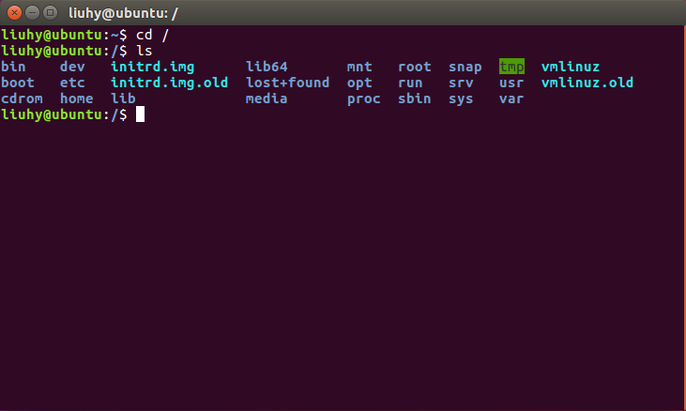

* **对五个目录的解释：**
* **/bin：bin为binary的简写，主要放置系统的必备执行文件，例如: cat、cp、chmod df、dmesg、gzip、kill、ls、mkdir、more、mount、rm、su、tar等。**
* **/etc：这个目录一般用来存放程序所需的整个文件系统的配置文件,其中的一些重要文件，例如: passwd shadow fstab hosts motd profile shells services lilo.conf等。**
* **/home：系统中所有用户的主目录都存放在/home中,它包含实际用户(人)的主目录和其他用户的主目录.Linux同UNIX的不同之处是，Linux的root用户的主目录通常是在/root或/home/root,而UNIX通常是在/。**
* **/dev：非常重要的目录，它存放着各种外部设备的镜像文件，其中有一些内容我们是要牢牢记住的。例如第一个软盘驱动器的名字是fd0;第一个硬盘的名字是hda，硬盘中的第一个分区是hda1,第二个分区是hda2；第一个光盘驱动器的名字是hdc；**
* **/mnt：按照约定，像CD-ROM,软盘，Zip盘，或者Jaz这样的可以动介质都应该安装在/mnt目录下，/mnt目录通常包含一些子目录，每个子目录是某种特定设备类型的一个安装点，例如： /cdrom /floppy /zip /win 等。**

1. **在当前用户目录（/home/osstudy）下建立目录A和目录bin。**

* **输入以下指令进入当前用户目录：**

$ cd ~

* **通过mkdir命令创建文件夹，并通过ls命令查看：**

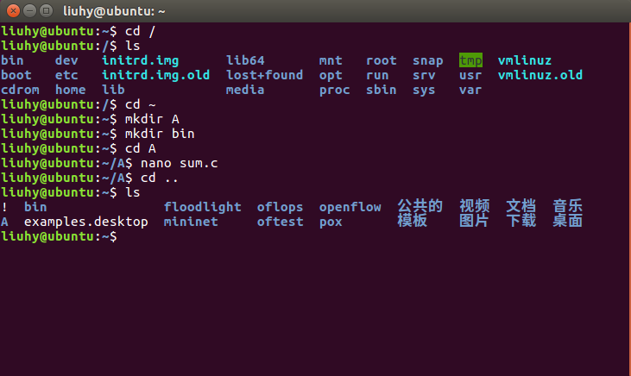

1. **利用nano，在A目录下建立文件sum.c，并编辑其内容。（sum.c的内容为一C语言程序：提示用户输入整型数n，然后输出从1到n的所有整数的和。）**

* **使用以下命令创建sum.c并使用nano编辑：**

$ nano sum.c

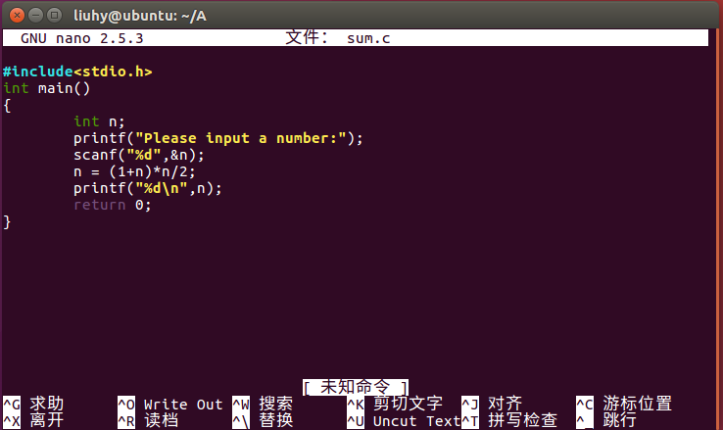

1. **退出nano，并在控制台显示sum.c的内容。**

* **使用Ctrl+O保存编辑的内容。Ctrl+X退出nano。**
* **使用cat命令在控制台显示sum.c 的内容：**

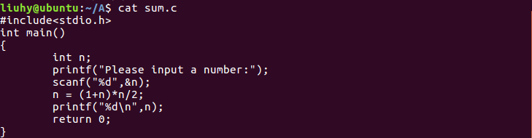

1. **编译链接sum.c，生成可执行程序sum，存放于目录A。**

* **使用以下命令编译sum.c，指定生成文件名为sum自动存放**

**在目录A下：**



1. **将可执行程序sum复制到2中建立的目录bin下。**

* **使用cp命令复制：**



1. **将目录A中的所有文件压缩成sum.tar.gz，存放在当前用户目录（/home/osstudy）下。**

* **使用tar命令来压缩和打包文件：**

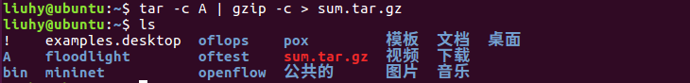

1. **修改sum.tar.gz的权限，使其只允许被所有者修改（以及读取和运行），而其他用户只能读取或运行。通过计算可知参数为755。**

* **使用chmod命令来修改文件权限，并用ls -l命令来查看权限**

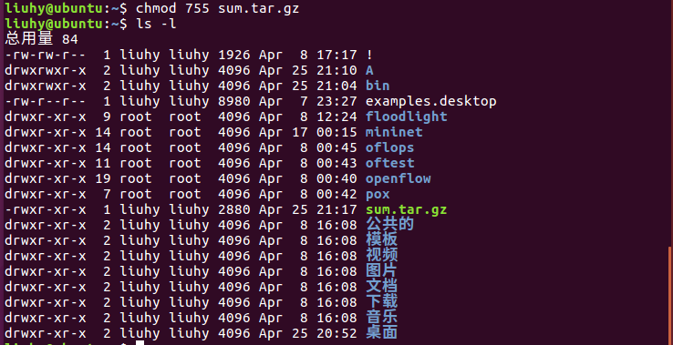

1. **删除目录A。**

* **使用rm命令来删除目录A：**

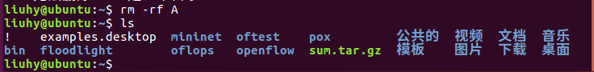

1. **思考与实践**
2. **如何将压缩文件（.tar.gz文件）解压？**

* **tar –xvf file.tar //解压 tar包**
* **tar -xzvf file.tar.gz //解压tar.gz**

1. **如何修改文件的所有者，修改后效果如何？**

* **使用chown命令来修改属主。**
* **但是当改变了文件的所有者以后，该文件虽然在你的Home目录下，可是原属主已经无任何修改或删除该文件的权限了。**

1. **如何挂载外部存储设备（例如U盘）？**

* **用fdisk -l 查看U盘设备，假如U盘是sdb1**
* **使用命令：mkdir -p /mnt/usb，在mnt目录下创建目录usb来作挂接点。**
* **进行挂载，使用命令：mount -o iocharset=cp936 /dev/sdb1 /mnt/usb其中，-o iocharset是设定字符集，保证能够正常显示中文。**
* **解除挂载，目的是避免损坏或丢失数据，使用命令:umount /dev/sdb1。**

1. **尝试Ubuntu的图形化工具（文件系统管理工具、浏览器、文字处理工具、软件中心 等）。**